**“黄金矿工致敬版“小程序**

**需求报告**

**项目名称 “黄金矿工致敬版”小程序**

**年级专业 软件工程2001**

**组长 李卓楷**

**小组成员 李卓楷 郑骥 彭志恒**

**指导老师 杨枨 苏奎**

目录

一、范围 4

1.1 标识 4

1.2 系统概述 4

1.3 文档概述 5

1.4 基线 5

二、引用文件 5

三、需求 5

3.1 所需的状态和方式 5

3.2 需求概述 5

3.3需求规格 7

3.4 CSCI能力需求 7

3.5 CSCI外部接口需求 7

3.6 CSCI内部接口需求 7

3.7 CSCI内部数据需求 7

3.8 适应性需求 7

3.9 保密性需求 7

3.10 保密性和私密性需求 7

3.11 CSCI环境需求 7

3.12 计算机资源需求 8

3.13 软件质量因素 8

3.14 设计和实现的约束 9

3.15 数据 9

3.16 操作 9

3.17 故障处理 9

3.18 算法说明 9

3.19 有关人员需求 9

3.20 有关培训需求 10

3.21 有关后勤需求 10

3.22 其他需求 10

3.23 包装需求 10

四、合格性规定 10

五、需求可追踪性 10

六、尚未解决的问题 10

七、注解 11

附录 11

# 

# 一、范围

## 1.1 标识

|  |  |  |
| --- | --- | --- |
| 文件状态： | 文件标识： | SE2022-G13 |
| [ ]：草稿 | 当前版本： | 0.13 |
| [ ]：正式发布 | 作者： | 李卓楷 |
| [ √ ]：正在修改 | 完成日期： | 2022-11-20 |

## 1.1.1 历史版本

|  |  |  |
| --- | --- | --- |
| 版本号 | 编辑人 | 日期 |
| 0.10 | 李卓楷 | 2022-10-29 |
| 0.11 | 李卓楷 | 2022-11-04 |
| 0.12 | 李卓楷 | 2022-11-13 |
| 0.13 | 李卓楷 | 2022-11-20 |

## 1.2 系统概述

“黄金矿工致敬版”微信小程序是一款能够在微信上游玩的益智类小游戏，它类似“消除星星“那样，关卡无限，随着关卡的深入，难度越来越大。

该项目如今已过去一个月，已根据计划完成了小程序的界面设计。

投资方：G13小组全员

需求方：苏奎老师、 杨枨老师

用户：10岁以上的的游戏玩家

开发方：G13小组全员

支持机构：微信

## 1.3 文档概述

本文档用于详细说明“黄金矿工致敬版”小程序的需求，为之后的项目开发提供帮助和建议。

## 1.4 基线

《GBT8567-2006计算机软件文档编制规范》

# 二、引用文件

1.《GBT8567-2006计算机软件文档编制规范》

2.《软件工程导论《第六版》》张海藩编著 清华大学出版社

# 三、需求

### 3.1 所需的状态和方式

### 3.2 需求概述

#### 3.2.1 目标

“黄金矿工致敬版”小程序是为了在完成作业需求的同时，实现在除了网页外的微信小程序上也能游玩到黄金矿工类型小游戏而开发的。

它的最终目标就是能够在微信小程序上搜索到，并且畅快游玩。但是该项目现在还存在技术上的不足，可能会使部分额外功能没法实现，有待解决。

该项目的主要功能就是通过游玩这款游戏来实现放松身心，老玩家还能体验到之前玩这类游戏时的心情。

#### 3.2.2 运行环境

该系统只能在微信小程序上运行，所以需要用户拥有一部智能手机。

#### 3.2.3 用户的特点

游玩这款游戏的用户需要拥有空余时间。这款游戏并不像别的游戏那样拥有畅快的打斗或者多人合作，而是偏向单人在空闲时游玩。而且用户更偏向低龄玩家和玩过这类游戏的老玩家。

#### 3.2.4 关键点

该项目的关键功能就是在尽量还原原作的同时，推出挑战模式，其中拥有更多道具和玩法，有待开发者研究和思考

#### 3.2.5 约束条件

由于这个项目在开发过程中存在资金不足，开发期限短，并且开发人员的技术欠缺，导致项目最后呈现出来的结果没有预期中的那么好。况且毕竟是益智类休闲游戏，如今的受众面比较小，未来市场也不会很好。

### 3.3需求规格

#### 3.3.1 软件系统总体功能/对象结构

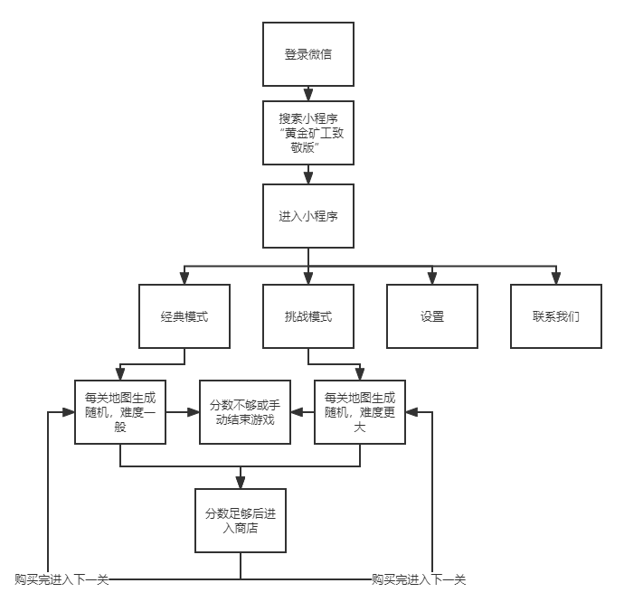

#### 3.3.2 软件子系统功能/对象结构

#### 3.3.3 数据字典

|  |  |
| --- | --- |
| 名字： | 商店系统 |
| 别名： | 商店 |
| 描述： | 商店页面的功能 |
| 定义： | 商店系统=当前分数+商品价格+商品刷新度 |
| 位置： | 商店界面 |

|  |  |
| --- | --- |
| 名字： | 当前分数 |
| 别名： | 分数 |
| 描述： | 显示当前分数 |
| 定义： | 分数={字符}100000 |
| 位置： | 商店界面、游戏界面 |

|  |  |
| --- | --- |
| 名字： | 商品价格 |
| 别名： | 价格表 |
| 描述： | 现实商品价格 |
| 定义： | 分数={字符}100000 |
| 位置： | 商店界面 |

|  |  |
| --- | --- |
| 名字： | 商品名称 |
| 别名： | 商品名称 |
| 描述： | 显示商品名字 |
| 定义： | 商品名称={字符}100000 |
| 位置： | 商店界面 |

|  |  |
| --- | --- |
| 名字： | 商品刷新 |
| 别名： | 商品刷新 |
| 描述： | 代表商品的刷新度，越高越容易刷新，做到随机生成 |
| 定义： | Int（100） |
| 位置： | 商店界面 |

|  |  |
| --- | --- |
| 名字： | 游戏界面 |
| 别名： | 游戏界面 |
| 描述： | 游戏游玩的界面 |
| 定义： | 游戏界面=游戏内设置+抓钩系统+物品刷新系统+分数系统 |
| 位置： | 游戏界面 |

|  |  |
| --- | --- |
| 名字： | 游戏内设置 |
| 别名： | 游戏内设置 |
| 描述： | 用于暂停游戏、结束游戏和调节音量 |
| 定义： |  |
| 位置： | 游戏界面 |

|  |  |
| --- | --- |
| 名字： | 抓钩系统 |
| 别名： | 抓钩 |
| 描述： | 抓钩的直线速度和转圈速度 |
| 定义： | Int（100） |
| 位置： | 游戏界面 |

|  |  |
| --- | --- |
| 名字： | 物品刷新系统 |
| 别名： | 物品刷新 |
| 描述： | 用于在游戏场景随机生成物品，越高刷新高率越高，随着关卡数变化而变化 |
| 定义： | Int（100） |
| 位置： | 游戏界面 |

|  |  |
| --- | --- |
| 名字： | 分数系统 |
| 别名： | 分数系统 |
| 描述： | 显示当前分数和目标分数 |
| 定义： | 分数系统=当前分数+{字符}100000 |
| 位置： | 游戏界面 |

|  |  |
| --- | --- |
| 名字： | 主页设置 |
| 别名： | 设置 |
| 描述： | 用于在主页调节音量 |
| 定义： | Int（100） |
| 位置： | 主页 |

|  |  |
| --- | --- |
| 名字： | 联系我们 |
| 别名： | 建议 |
| 描述： | 让用户在主页提交自己的建议和游戏中的bug，方便后续游戏的维护 |
| 定义： |  |
| 位置： | 主页 |

### 3.3.4 E-R图

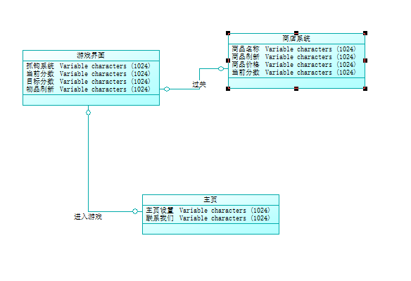

### 3.4界面原型

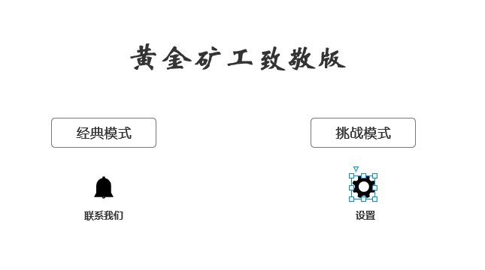

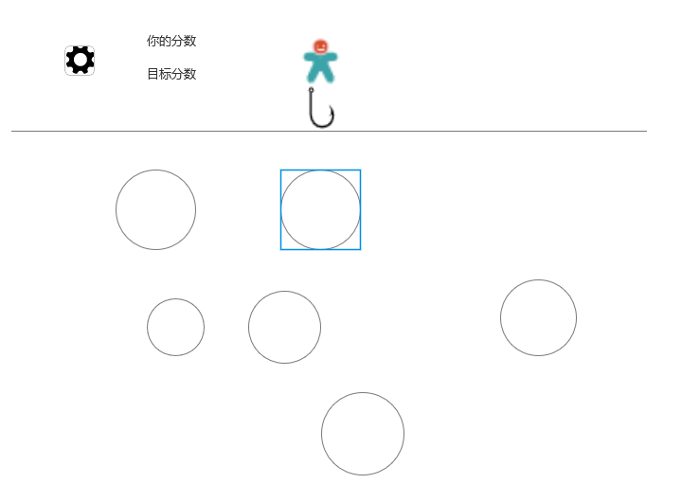

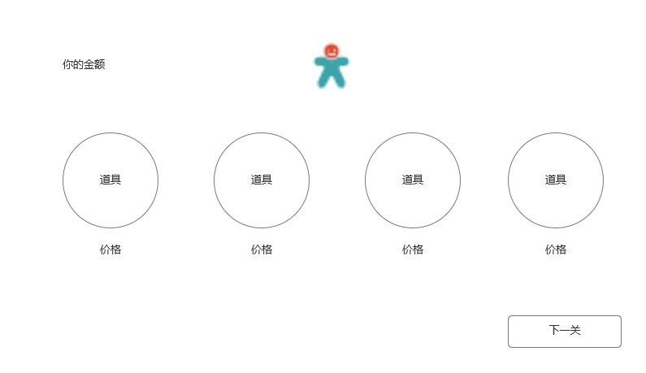

### 3.5 CSCI外部接口需求

用户接口：需要拥有经典模式和挑战模式来吸引玩家游玩

硬件接口：需要智能手机

软件接口：需要下载微信

通信接口：需要能够联网

### 3.6 CSCI内部接口需求

无

### 3.7 CSCI内部数据需求

无

### 3.8 适应性需求

无

### 3.9 保密性需求

无

### 3.10 保密性和私密性需求

无

### 3.11 CSCI环境需求

无

### 3.12 计算机资源需求

#### 3.12.1 计算机硬件需求

#### 安卓手机：系统要求：安卓4.0以上系统适用屏幕像素：通用； iPhone：系统要求：iPhone6.1-iPhone8.0以上系统适用屏幕像素：通用； ipad：系统要求：iPad6.1-iPad8.0以上系统适用屏幕像素：通用； windowsphone8版手机：系统要求：WindowsPhone8.0以上系统适用屏幕像素：通用。

#### 3.12.2 计算机硬件资源利用需求

需要存储空间能够下载一个微信，处理器

#### 3.12.3 计算机软件需求

需要能够安装微信版本6.5.3以上的智能手机才能打开微信小程序

#### 3.12.4 计算机通信需求

需要能够联网登录微信并搜索小程序。

### 3.13 软件质量因素

需要实现游戏的基本玩法：进入关卡、抓取东西、获得分数、商店购买道具、分数不够结束游戏。并且在后续也能测试和维护。

### 3.14 设计和实现的约束

小组成员的技术水平较低，游戏设计能力不足，时间较不充足等等。

### 3.15 数据

该系统需要通过复杂度来处理场景中道具的分布情况，并且计算分数。

### 3.16 操作

在首页能够选择经典模式和挑战模式，可以点击设置和问题反馈。设置中可以调节音量大小。在游戏中可以暂停。

### 3.17 故障处理

如果出现游戏bug、闪退等问题，可以在首页点击问题反馈提交问题，维护人员在收到消息后会尽快修复好问题。

### 3.18 算法说明

我们这个项目的关键问题就在于如何实现无限关卡。

通过在一个场景中分为上下两层，上层为角色，下层为矿井。矿井中的东西根据关卡的难易程度改变刷新率和位置，然后关卡结束后改变刷新率，在相同场景的不同位置实现物品的刷新，但是会有上限值，不会出现道具溢出场景的问题。

### 3.19 有关人员需求

三人小组，需要有代码基础和使用unity的能力

### 3.20 有关培训需求

需要自学unity的使用和游戏的开发流程

### 3.21 有关后勤需求

无

### 3.22 其他需求

无

### 3.23 包装需求

无

# 四、合格性规定

演示

测试

分析

审查

# 五、需求可追踪性

在相关功能实现后需要打包上传至GitHub，以便后续进行修改时能够快速查找到有问题的代码文件进行修改

# 六、尚未解决的问题

还未设计好相关道具的效果，还有一些更加新颖的玩法

# 七、注解

# 附录

**1.版权声明：本文为CSDN博主「伯子南」的原创文章，遵循CC 4.0 BY-SA版权协议，转载请附上原文出处链接及本声明。**

**原文链接：**<https://blog.csdn.net/qq_34577234/article/details/125887472>

**2.【用1000个bug来还原黄金矿工!#4】** <https://www.bilibili.com/video/BV1bQ4y1y7x3?share_source=copy_web&vd_source=c80b18c3a9ff417a253b4c397375da90>

**3.GB856T--88**

**4.【Unity如何开发微信小程序（小游戏）？】**

<https://www.bilibili.com/video/BV1LG41177yf?share_source=copy_web&vd_source=c80b18c3a9ff417a253b4c397375da90>

**5. 【Unity独立游戏开发基础入门全流程(2D)】**

**https://www.bilibili.com/video/BV1F3411Y72v?share_source=copy_web&vd_source=c80b18c3a9ff417a253b4c397375da90**